è sempre 25 novembre

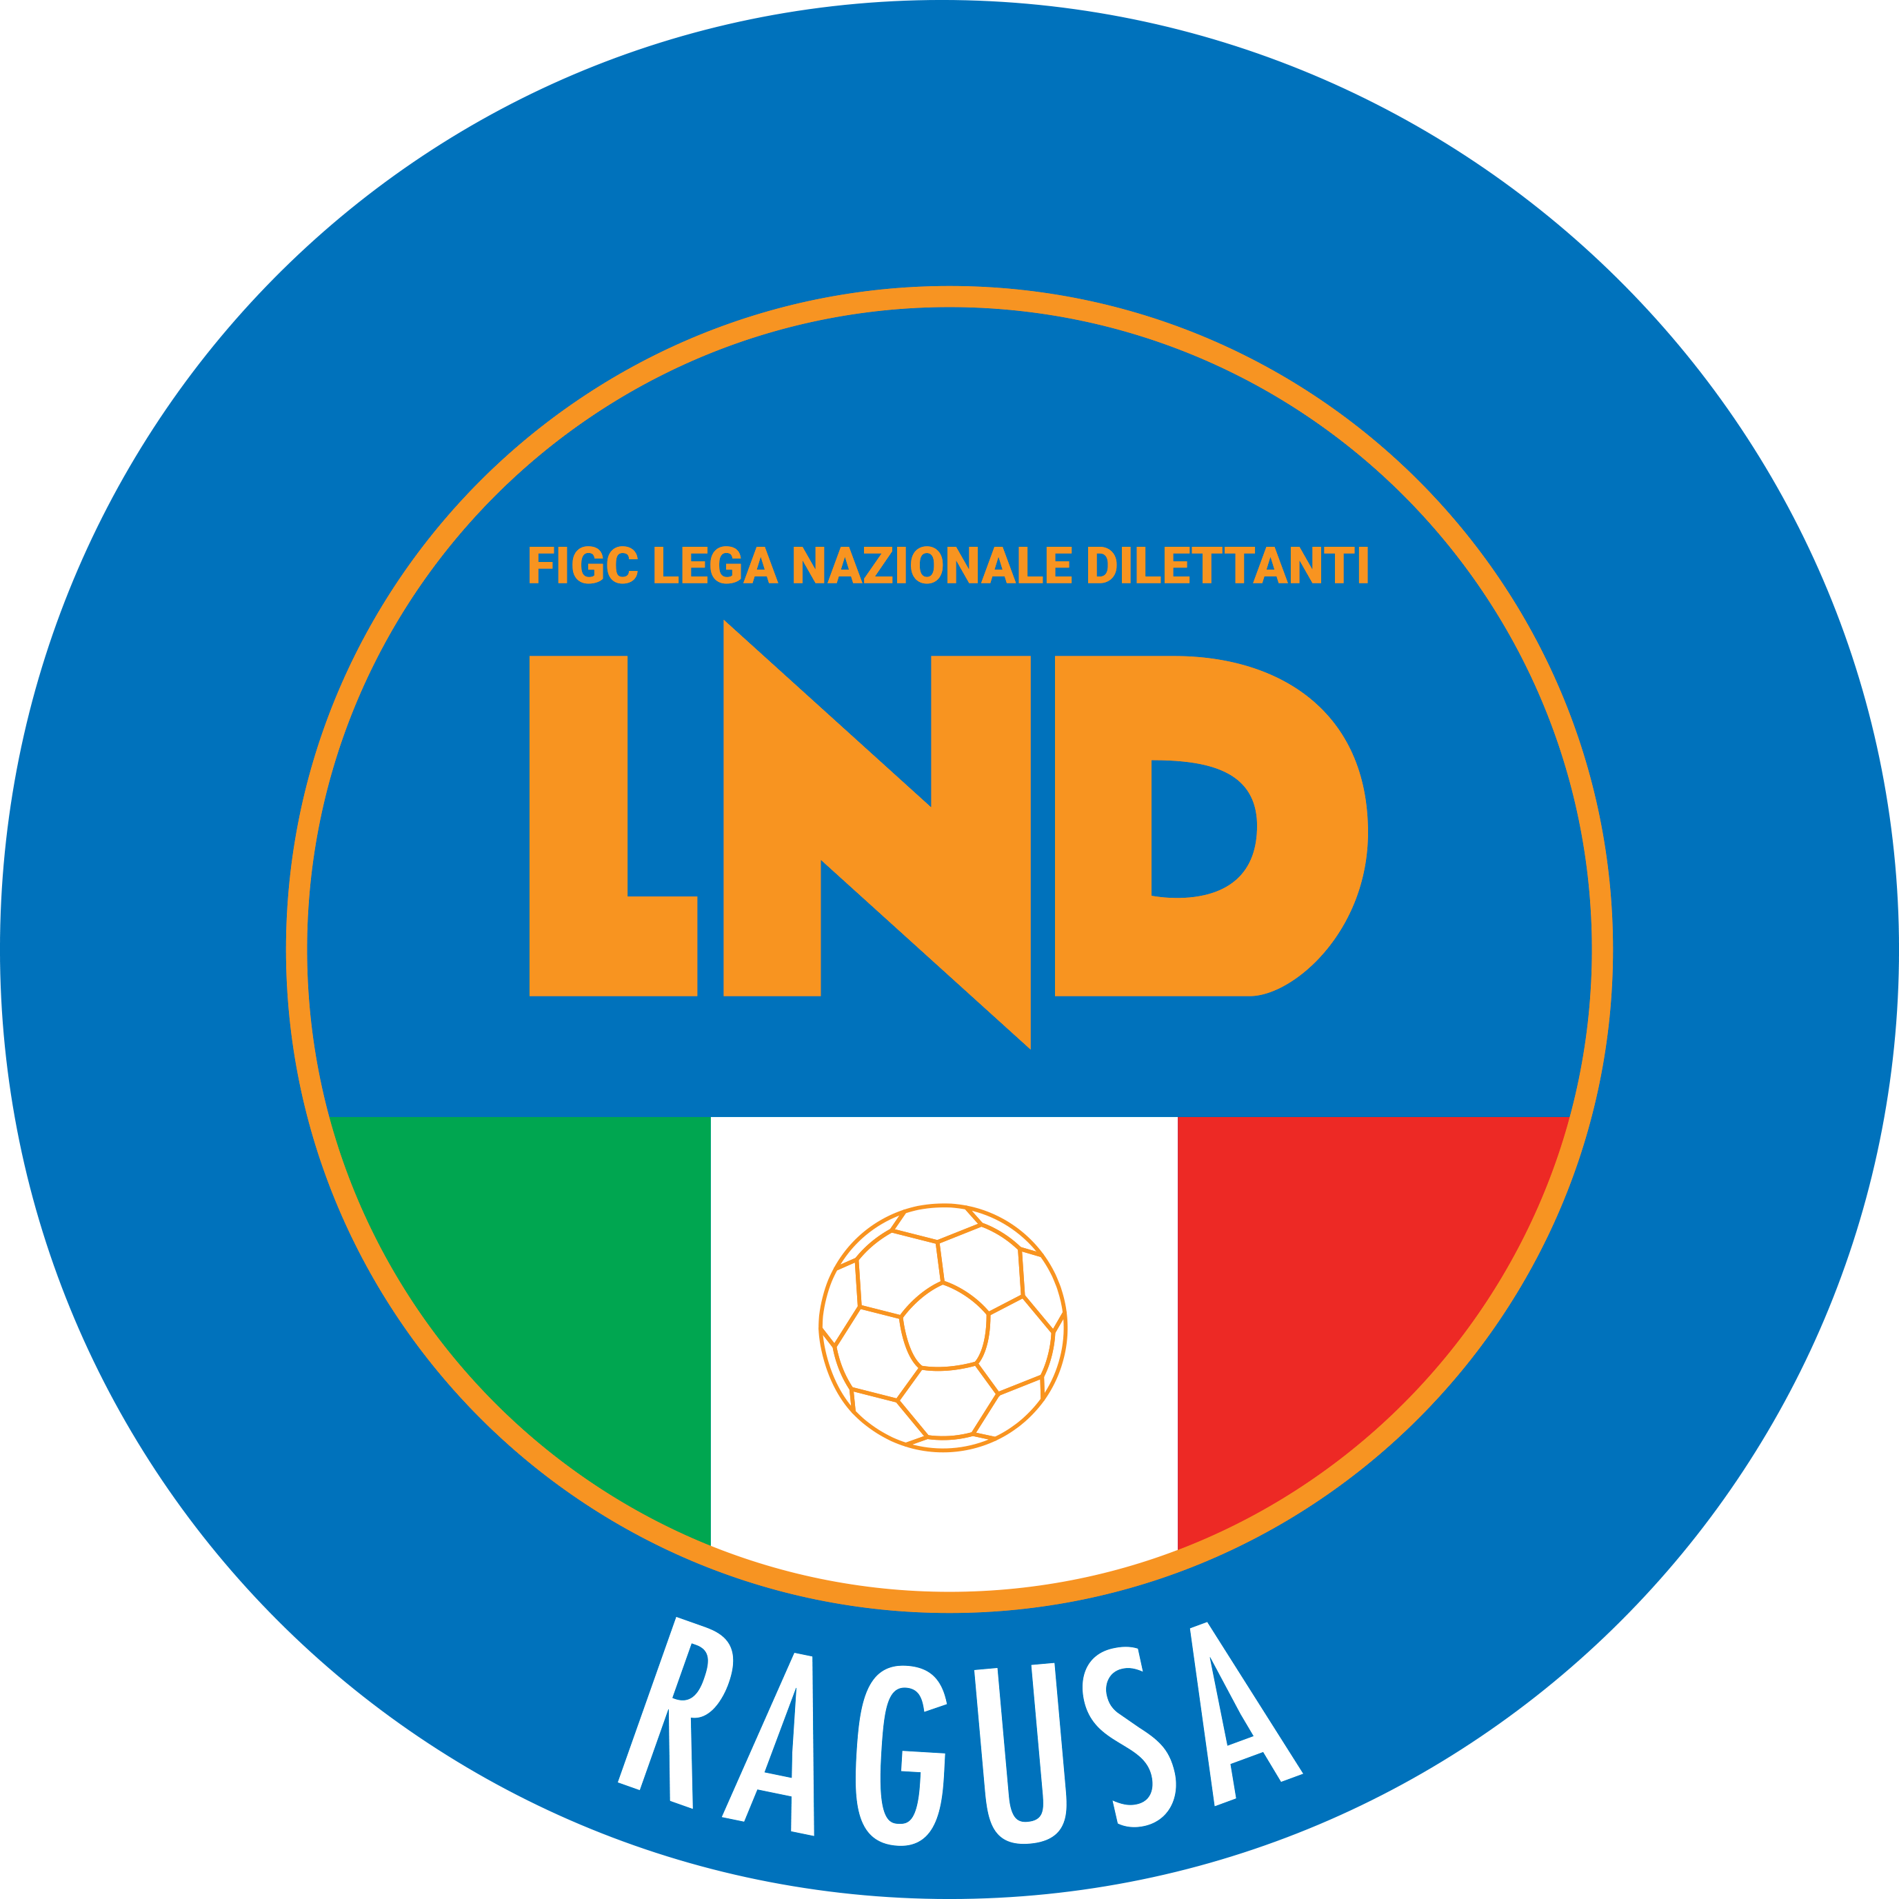 | Federazione Italiana Giuoco Calcio  Lega Nazionale Dilettanti  DELEGAZIONE PROVINCIALE DI RAGUSA  Sede: Via Palma di Montechiaro, 24 97100 Ragusa  Tel.: 0932.621600  Indirizzo Internet: sicilia.lnd.it (Delegazione/Ragusa)  e-mail: del.ragusa@lnd.it PEC: delegazione.ragusa@lndsicilia.legalmail.it

42/744
COMUNICATO UFFICIALE N. 42 del 27 Febbraio 2025
STAGIONE SPORTIVA 2024/2025

COMUNICAZIONI

1. Comunicazioni della Delegazione Provinciale

NORME GENERALI PER LO SVOLGIMENTO

ATTIVITA’ DILETTANTE PROVINCIALE – L.N.D. CALCIO A 11

TROFEO DELLE PROVINCE – MEMORIAL “PIETRO LO BIANCO”
FASE INTERPROVINCIALE RAGUSA

Ad integrazione di quanto pubblicato con C.U. n° 34 del 23/01/2025, a seguito di quanto emerso dal risultato della prima giornata del triangolare riportato nel presente C.U., si indica quanto deliberato da questa Delegazione Prov.le in merito alle date di svolgimento della seconda giornata del triangolare e delle gare di andata/ritorno dell’accoppiamento del Torneo indicato in epigrafe.
********
Triangolare:
A.S.D. MOTIA FUTURA Campo “V. Barone” di Ragusa
A.S.D. ATLETICO DREAM SOCCER Campo “Ottaviano” di Ragusa
POL. D. BORGO B VITTORIA Campo “Gaddimeli” di Marina di Ragusa

2° Giornata,
DOMENICA 2 MARZO 2025 ORE 10:00 Campo “Gaddimeli” di Marina di Ragusa

BORGO B VITTORIA - MOTIA FUTURA

42/745
********
Accoppiamento:
A.S.D. YOUNG POZZALLO Campo Com.le di Pozzallo
A.S.D. STELLA MARIS 2023 Campo “Meno Di Pasquale” di Avola

ANDATA
DOMENICA 2 MARZO 2025 ORE 15:00 Campo Com.le di Pozzallo

YOUNG POZZALLO – STELLA MARIS 2023

RITORNO
MERCOLEDI’ 19 MARZO 2025 ORE 19:30 Campo “Meno Di Pasquale” di Avola

STELLA MARIS 2023 – YOUNG POZZALLO

RISULTATI

TROFEO DELLE PROVINCE – MEMORIAL “PIETRO LO BIANCO”
FASE INTERPROVINCIALE RAGUSA

RISULTATO UFFICIALE GARA DEL 26 FEBBRAIO 2025

GIRONE A - 1 Giornata - A
MOTIA FUTURA ASD | - ATLETICO DREAM SOCCER | 1 - 3

GIUDICE SPORTIVO

Il Giudice Sportivo, Avv. Giuseppe Vitale, con la collaborazione del Sostituto, Avv. Carlo Giaquinta, ha adottato le decisioni che di seguito si riportano:

TROFEO DELLE PROVINCE – MEMORIAL “PIETRO LO BIANCO”
FASE INTERPROVINCIALE RAGUSA
GARA DEL 26/ 2/2025
PROVVEDIMENTI DISCIPLINARI
In base alle risultanze degli atti ufficiali sono state deliberate le seguenti sanzioni disciplinari.
CALCIATORI NON ESPULSI
I AMMONIZIONE DIFFIDA
BOKU EMMANUEL JOEL | (ATLETICO DREAM SOCCER) |  | MANNEH SULAYMAN | (ATLETICO DREAM SOCCER)
BARONE SIMONE | (MOTIA FUTURA ASD)

42/746

ATTIVITA’ DI BASE

COMUNICAZIONE
BANDO CORSO INFORMATIVO “GRASSROOTS LIVELLO E”
PER ASPIRANTI ISTRUTTORI ATTIVITA’ DI BASE

- PROROGA SCADENZA DOMANDA DI AMMISSIONE -

Si comunica che il Settore Giovanile e Scolastico della F.I.G.C. Sicilia indice ed organizza un corso informativo rivolto a Istruttori che operano nell’attività di base e giovanile delle Società affiliate alla F.I.G.C.., riconosciute all’interno del Sistema di qualità dei Club Giovanili ed operanti nel territorio della Provincia di RAGUSA/SIRACUSA.
In allegato al presente C.U., si pubblica il bando del Corso Informativo “Grassroots Livello E” per “Istruttore Attività di Base” riservato alle Delegazioni Provinciali di Ragusa e Siracusa.
Il Corso avrà inizio il giorno 29 Marzo 2025 e si concluderà giorno 3 Maggio 2025.

La scadenza della domanda di ammissione è stata prorogata al 28 Febbraio 2025.

I corsi si svolgeranno in modalità mista con le lezioni online e in presenza.
Per partecipare è necessario registrarsi e compilare preventivamente l’apposito modulo come da allegato ed inserirla all’interno del seguente form online entro il 28/02/2025

https://forms.gle/uRFf7iCAUGAuRyjo6

Gli interessati dovranno preventivamente effettuare l’iscrizione caricando all’interno del form la modulistica richiesta.

Data la rilevanza costruttiva e formativa, si invitano le Società e loro Dirigenti a prenderne parte.

Per qualsiasi informazione è possibile contattare l’Ufficio del Coordinatore Federale Regionale SICILIA del Settore Giovanile Scolastico Sicilia (email base.siciliasgs@figc.it; )

La partecipazione al Corso è a titolo gratuito.

Per ulteriori informazioni, è possibile contattare i seguenti recapiti:
- Mister Marcello Casiraro – Collaboratore S.G.S. - Attività di Base,
- Cell. 328.9365333, Email marcello.casiraro@gmail.com;
- Mister Angelo Falco – Collaboratore S.G.S. - Attività di Base,
- Cell. 333.4504488, Email falco.angelo@yahoo.it ;

Pubblicato in Ragusa il 27 Febbraio 2025

IL SEGRETARIO IL DELEGATO
Vincenzo Vitale Gino Giacchi

